Уважаемые коллеги!

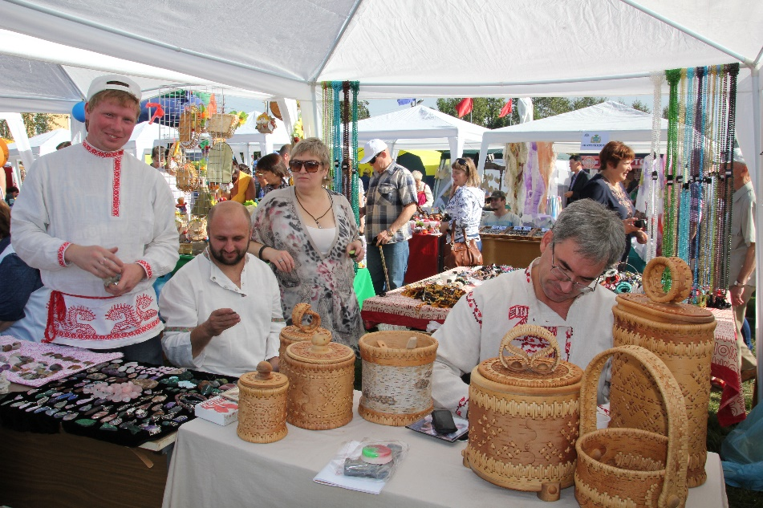

С 21 по 23 августа 2015 года в столице Восточного Управленческого округа Свердловской области, старинном городе Ирбите состоится 13-я традиционная ярмарка-выставка «Ирбитская ярмарка – 240 лет истории».
Предыдущая ярмарка в августе 2014 году собрала более 23 000 гостей и участников.
Ирбитский музей народно быта выступает в 2015 году в качестве генерального партнёра и в рамках ярмарки проводит фестиваль - «Город мастеров», одну из крупнейших выставок народных художественных промыслов Свердловской области и приглашает мастеров принять участие в фестивале.

Цель проведения фестиваля «Город мастеров»:
-Возрождение традиций и сохранение народно-художественных промыслов.
-Развитие инфраструктуры рынка сбыта традиционных изделий народных художественных промыслов.
-Продвижение продукции на рынке сбыта России и за рубежом.

Основные участники выставки – фестиваля «Город мастеров» - это мастера декоративно-прикладного искусства, ремесленники, производители сувенирной продукции, художники, учебные заведения города, Восточного Управленческого округа, Свердловской области и территорий Уральского Федерального округа.
В 2014 году в выставке приняло участие более 200 мастеров из Екатеринбурга, Нижнего Тагила, Каменска-Уральского, Ижевска, Тюмени, Челябинска, Кургана, Перми, Ирбита. Выставка-фестиваль собрала под одной крышей, как крупные предприятия с богатой историей, так и частных мастеров возрождающих традиции народного искусства.

Основная направленность фестиваля «Город мастеров»:

1.Народно-художественные промыслы
- художественные изделия из природных материалов;
-художественное ручное кружево, узорные тканые изделия;
-декоративная роспись по дереву, шелку, металлу и лаковая миниатюра;
-строчевышитые изделия;
-ковровое ткачество;
-резьба по дереву;
-национальная одежда.
-гончарное и кузнечное дело;
-плетение лозы.

2.Сувенирно-подарочная продукция

- бизнес-сувениры;
- книги, альбомы;
-предметы интерьера, флористика.

3.Антиквариат

-старинные культурные ценности, являющиеся объектом коллекционирования и торговли;
-предметы искусства и интерьера под старину

4.Декоративно-прикладное искусство

-галереи;
-профильные учебные заведения;
-архитектурные мастерские;
-живопись,графика, скульптура;
-фотография;
-иконопись, арабская вязь;
-керамика, художественная ковка, литье и чеканка;
-эксклюзивная авторская мебель;
-атрибуты творчества: краски, художественные кисти.

На фестивале «Город мастеров» планируется проведение презентаций творчества мастеров народно-художественных промыслов. Предлагаем коллегам приготовить видео-презентации на диске или флэш - карте, до 10 минут, фотографии для интерактива и фотосессии. Мы хотели бы провести конкурс русских костюмов среди участников фестиваля «Город мастеров». Вас ждёт площадка для проведения мастер-класс(по индивидуальной заявке), знакомство с русскими народными инструментами, резьбой по дереву и русской игрушкой, создание фильма по итогам проведения фестиваля «Город мастеров».

Приглашаем коллег принять участие в фестивале «Город мастеров».
Планируется трансфер в Ирбит из Екатеринбурга, Нижнего Тагила и Каменска-Уральского.
Условия и сроки передвижения будут сообщены позже.
Предполагается программа культурного обслуживания для участников фестиваля, Планируется подготовка и проведение круглого стола по проблемам ремесленников и промысловиков.
Проживание принимающая сторона бронирует.
Просим контактную информацию отправлять на электронную почту:
imnb2012@yandex.ru,orbitasm@mail.ru или по телефону 8 (34355)3-96-66
Наш сайт: www.irbit-imnb.ru.

ООО «Орбита», Ирбитский музей народного быта.

